QuestMobile数据显示，过去一年来，女性群体在移动互联网中的占比持续提高至49.5%，截止到2024年1 月，女性用户月活规模达6.08亿，同比增长1.9%，这其中，90后占比最高，达19.4%，二线及以上城市用 户同比增长了6.6%。详情请看QuestMobile数据报告

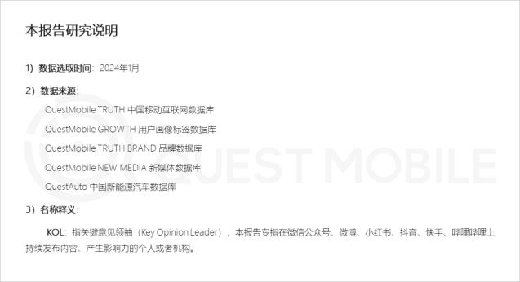

一、女性用户整体线上消费能力提升，同时本地生活、电影演出等线下消费需求也保持增长 1、女性群体在移动互联网中的比例持续升高，活跃用户数增至近6.1亿

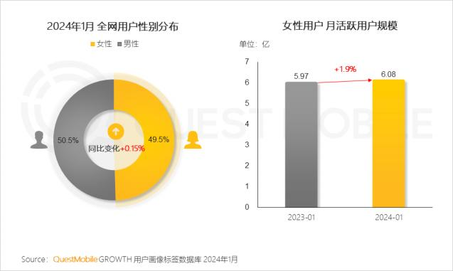

2、整体女性触网人群中90后成占比最高群体，在城际分布方面，三线及以下的下沉市场仍为主力，但已呈现向高 线级城市转移的趋势

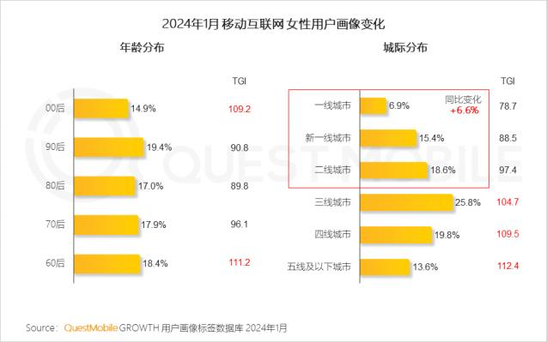

3、女性消费力逐年提升，2,000元以上高消费能力增长显著

QuestMobile数据显示，2024年1月，线上消费能力在2,000元以上的女性用户占比达32.8%，同比增长2.2%。

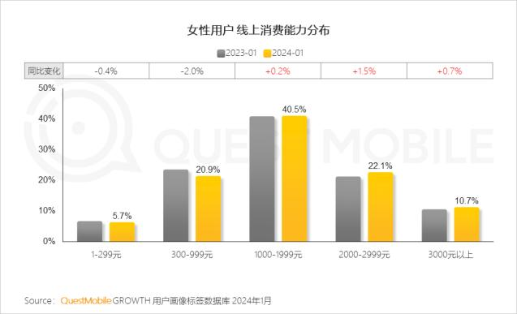

4、购机选择上，女性消费者更加关注时尚设计、拍照体验及娱乐功能，OPPO成为其首要选择，同时vivo与荣耀 也受到女性用户的青睐

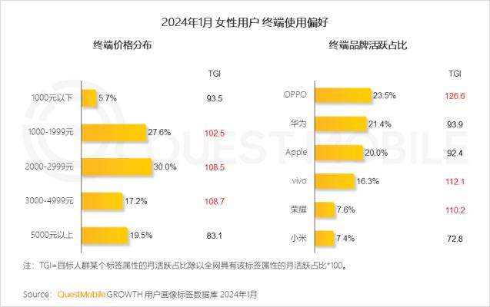

5、女性用户注重运动健身与健康管理，喜欢随时拍照记录生活，对影视剧综有广泛的兴趣，在拍照、追剧之余， 还热衷于讨论、分享，体现较强的社交属性

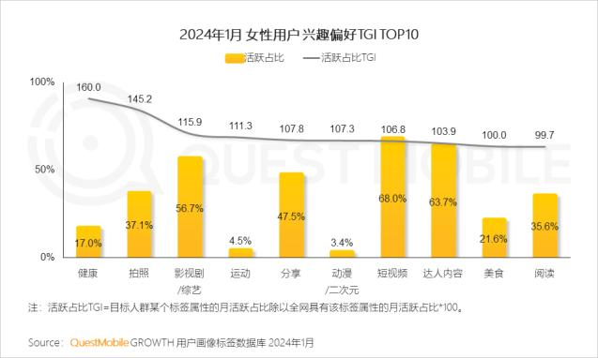

以上内容仅为本文档的试下载部分，为可阅读页数的一半内容。如要下载或阅读全文，请访问：https://d.book118.com/617054124201006050

